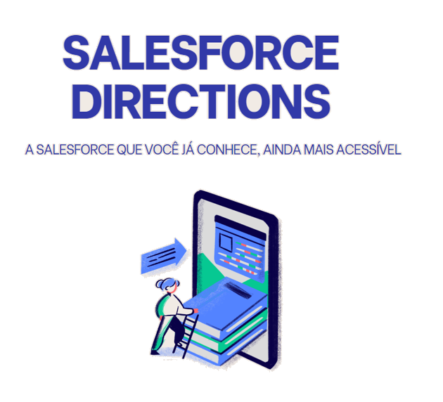

MAURÍCIO VIEIRA PEREIRA - RM553748

LUIZ OTÁVIO LEITÃO SILVA - RM553542

PEDRO DONIZETE FAGUNDES - RM553391

Sumário

Contextualização 3

O Problema 3

A Solução - Navegação Eficiente por Teclado 4

Desenvolvimento e utilização 4

Salesforce: Indústria 4.0, Sociedade 5.0 e Transformação digital 4

* Indústria 4.0: 4
* Sociedade 5.0: 5
* Transformação Digital: 5

Product Backlog 5

* Python (Parte Lógica - Aplicada a todo o site): 5
* Front-end (HTML, CSS, JavaScript): 5
* Back-end (Java): 6
* Banco de Dados: 6
* STDX: 6
* ChatBot: 6

Histórias 6

* Front-end (HTML, CSS, JavaScript): 6
* Back-end (Java): 6
* Banco de Dados: 7
* ChatBot: 7

# Contextualização

Atualmente cerca de 18,6 milhões de pessoas no Brasil possuem algum tipo de deficiência, sendo que 7 milhões possuem algum tipo de deficiência visual, enquanto em torno de 5,4 milhões de pessoas possuem algum tipo de deficiência física nos membros superiores.

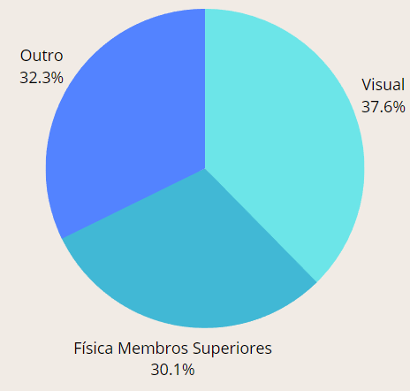

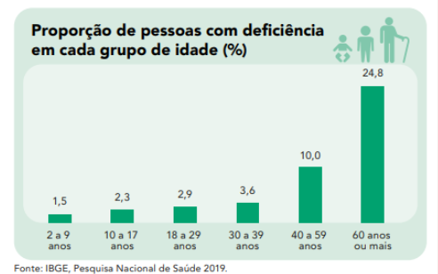

# O Problema

A acessibilidade na web é um princípio fundamental que visa garantir que todos os usuários, independentemente de suas capacidades físicas, tenham igualdade de acesso a informações e serviços online. No entanto, ainda enfrentamos desafios significativos quando se trata de proporcionar uma experiência verdadeiramente inclusiva para todos.

Um dos principais desafios é a falta de recursos de navegação por teclado. A maioria dos sites e aplicativos é projetada com base na interação do mouse, deixando os usuários que dependem de teclados em desvantagem. Essa limitação na navegação por teclado torna difícil ou impossível para alguns usuários explorar e interagir plenamente com o site. Isso não apenas frustra os usuários, mas também limita o alcance e a eficácia das plataformas online.

A dependência do mouse é uma barreira adicional que exclui pessoas com deficiências motoras. Para esses indivíduos, a utilização do mouse pode ser um desafio, e muitas vezes é necessária a utilização de dispositivos de assistência. Quando os sites não são projetados levando em consideração essas necessidades, um grupo significativo de usuários é deixado de fora, privado de informações e serviços valiosos disponíveis online.

Essas limitações na navegação e a exclusão de pessoas com deficiências motoras resultam em uma experiência online desigual. Alguns usuários desfrutam de acesso total e sem problemas, enquanto outros enfrentam barreiras significativas que dificultam ou impedem a utilização de sites e aplicativos. Isso não apenas viola os princípios de igualdade e inclusão, mas também pode ter implicações legais em muitos países que reconhecem a importância da acessibilidade na web.

Para superar esses desafios, é fundamental que os desenvolvedores de sistemas, como aqueles com uma base de Java, compreendam as diretrizes de acessibilidade, utilizem tecnologias que suportem navegação por teclado e considerem as necessidades de usuários com deficiências motoras desde o início do processo de design e desenvolvimento. Somente assim podemos garantir que a web seja um espaço verdadeiramente inclusivo, onde todos tenham a oportunidade de participar plenamente, independentemente de suas capacidades físicas.

# A Solução - Navegação Eficiente por Teclado

Para enfrentar o desafio da acessibilidade no site Salesforce, focalizamos na implementação de uma navegação por teclado fluida e eficaz. O objetivo é fazer com que o portal seja totalmente utilizável por meio das teclas do teclado, mais especificamente, as teclas de setas e a tecla “Enter”. Essa proposta, fará com que o acesso do site, por pessoas que possuem alguma deficiência e tem dificuldade ou incapacidade de utilizar o mouse, seja mais fluído e natural, dispensando o uso da tecla “Tab” e do atalho “SHIFT+Tab” que já são utilizados porém são unidirecionais, fazendo com que muitas vezes a utilização seja demorada.

# Desenvolvimento e utilização

Desenvolvimento do portal – será desenvolvido um novo portal utilizando o portal atual da Salesforce como base, pegando elementos como cores, design e posicionamento dos elementos nas páginas, à fim de fazer com que o novo portal mantenha um visual similar ao portal já existente.

Movimentação por teclado – será implementado durante o desenvolvimento do portal, para que seja possível a experiência de navegar por todo o portal utilizando apenas o teclado.

Teclas de seta – serão utilizadas para navegar entre os elementos do site, sendo possível movimentar em quatro direções diferentes (cima, baixo, direita e esquerda), substituindo a tecla “Tab” utilizada atualmente e não é capaz escolher o elemento direcionado.

Teclas ENTER – será utilizada para confirmar o acesso à um elemento do site, abrindo menus, submenus e acionar hiperlinks.

# Salesforce: Indústria 4.0, Sociedade 5.0 e Transformação digital

Salesforce é uma empresa líder no fornecimento de soluções de gerenciamento de relacionamento com o cliente (CRM) e oferece uma ampla gama de serviços e produtos que podem ser avaliados nos contextos de Indústria 4.0, Sociedade 5.0 e Transformação Digital.

## Indústria 4.0:

Salesforce desempenha um papel significativo na Indústria 4.0, ajudando as empresas a adotarem tecnologias como a Internet das Coisas (IoT), análise de dados avançada e automação. Sua plataforma CRM oferece recursos para aprimorar a eficiência de vendas e marketing, gerenciando interações com clientes e análise de dados para tomada de decisões informadas. Além disso, a Salesforce também oferece soluções específicas para setores, como manufatura, que podem ajudar as empresas a se adaptarem à Indústria 4.0.

## Sociedade 5.0:

Salesforce contribui para a Sociedade 5.0 ao capacitar organizações a oferecer serviços e experiências centrados no cliente. Sua plataforma permite que as empresas coletem dados, compreendam melhor as necessidades dos clientes e ofereçam soluções personalizadas. Isso está alinhado com o conceito da Sociedade 5.0, onde a tecnologia é usada para melhorar a qualidade de vida das pessoas. Salesforce também apoia a colaboração e a interconectividade, que são aspectos importantes da Sociedade 5.0.

## Transformação Digital:

Salesforce é uma das principais impulsionadoras da transformação digital nas empresas. Sua plataforma fornece ferramentas para a digitalização de processos de negócios, integração de sistemas, análise de dados e automação. As empresas podem usar Salesforce para melhorar a experiência do cliente, otimizar operações internas e acelerar a inovação. Portanto, desempenha um papel crucial na transformação digital de organizações de diversos setores.

Em resumo, Salesforce é uma plataforma versátil que desempenha um papel importante na Indústria 4.0, Sociedade 5.0 e na Transformação Digital, oferecendo soluções para ajudar as empresas a se adaptarem às mudanças tecnológicas e às expectativas crescentes dos clientes. No entanto, é importante notar que seu impacto varia de acordo com a forma como as organizações a utilizam e integram em seus processos e estratégias de negócios.

# Product Backlog

## Python (Parte Lógica - Aplicada a todo o site):

Desenvolvimento da lógica do site para acessibilidade por teclado.

Implementação de navegação por teclado usando teclas de seta.

Configuração da tecla "Enter" para ações de confirmação.

Testes extensivos em todo o site para garantir acessibilidade.

## Front-end (HTML, CSS, JavaScript):

Atualização de elementos de interface para suportar navegação por teclado.

Design responsivo para acomodar a navegação por teclado.

## Back-end (Java):

Integração de lógica de acessibilidade no lado do servidor.

Implementação de funcionalidades de login e cadastro acessíveis.

## Banco de Dados:

Armazenamento seguro de informações de conta de usuário.

Gerenciamento de dados relacionados a solicitações de serviço acessíveis.

## STDX:

Planejamento da arquitetura do site para otimizar a acessibilidade.

Design de páginas com foco na experiência de navegação por teclado.

Testes de usabilidade com usuários finais para avaliar a experiência de navegação por teclado.

Coleta de feedback dos usuários para aprimoramentos contínuos.

## ChatBot:

Desenvolvimento do ChatBot para fornecer suporte e informações sobre a acessibilidade do site.

Integração do ChatBot com o site para fornecer assistência em tempo real.

# Histórias

## Front-end (HTML, CSS, JavaScript):

História: Como um usuário com deficiência motora, desejo uma interface de usuário que permita navegar por todo o portal da Salesforce usando apenas o teclado, para que eu possa acessar informações e serviços de forma eficaz.

História: Como um usuário com deficiência motora, desejo atalhos de teclado claros e intuitivos que me permitam navegar facilmente entre os elementos do site.

História: Como um usuário com deficiência motora, desejo que os elementos da página sejam destacados de forma adequada e visualmente agradável, para que eu possa identificar facilmente a posição do foco do teclado.

## Back-end (Java):

História: Como um desenvolvedor, desejo implementar a lógica de servidor que suportará a navegação por teclado, para que o front-end possa se comunicar efetivamente com o back-end.

História: Como um desenvolvedor, desejo estabelecer uma comunicação sólida entre o front-end e o back-end, garantindo que as interações do usuário sejam refletidas no sistema.

História: Como um desenvolvedor, desejo criar um sistema de gerenciamento de informações do usuário, como nome de usuário e data de ativação do teste gratuito, para fornecer suporte personalizado.

## Banco de Dados:

História: Como um desenvolvedor de banco de dados, desejo projetar o banco de dados de forma eficiente, para que possamos armazenar informações do usuário e dados relacionados à acessibilidade.

História: Como um desenvolvedor de banco de dados, desejo implementar um sistema de gerenciamento de banco de dados eficiente, para que as consultas e atualizações sejam rápidas e confiáveis.

## ChatBot:

História: Como uma equipe de desenvolvimento, desejamos integrar e configurar o chatbot na plataforma Salesforce Directions, para que ele possa operar como parte integrante do sistema.

História: Como uma equipe de desenvolvimento, desejamos desenvolver as funcionalidades de login, cadastro e solicitação de serviço acessível no chatbot.

História: Como uma equipe de desenvolvimento, desejamos implementar os comandos de acessibilidade por teclado no chatbot, permitindo que os usuários controlem a navegação de forma eficaz.

## Python (Parte Lógica - Aplicada a todo o site):

História: Como uma equipe de desenvolvimento, desejamos desenvolver a lógica do site para permitir que a navegação por teclado seja aplicada de forma consistente em todas as páginas, para garantir que os usuários com deficiências motoras tenham uma experiência acessível em todo o site.

História: Como uma equipe de desenvolvimento, desejamos implementar a lógica que permite a ativação das teclas de seta para navegação direcional em todas as páginas, substituindo a necessidade de usar a tecla "Tab" para navegar entre elementos.

História: Como uma equipe de desenvolvimento, desejamos configurar a tecla "Enter" para que ela funcione como uma ação de confirmação em todos os elementos interativos, como menus, submenus e hiperlinks, para fornecer uma experiência mais fluida e eficaz para os usuários.

## Software Design and Total Experience

História: Como uma equipe de desenvolvimento, desejamos avaliar e aprimorar a experiência do usuário em todos os pontos de contato com o sistema, incluindo o chatbot.

História: Como equipe de desenvolvimento, devo implementar a funcionalidade de navegação por teclado em todo o site Salesforce, permitindo que os usuários acessem e interajam com elementos usando as teclas de seta e a tecla "Enter".

História: Como desenvolvedor da equipe SDTX, devo aprimorar o realce e o foco visual dos elementos quando navegados pelo teclado, tornando a experiência mais clara e amigável.